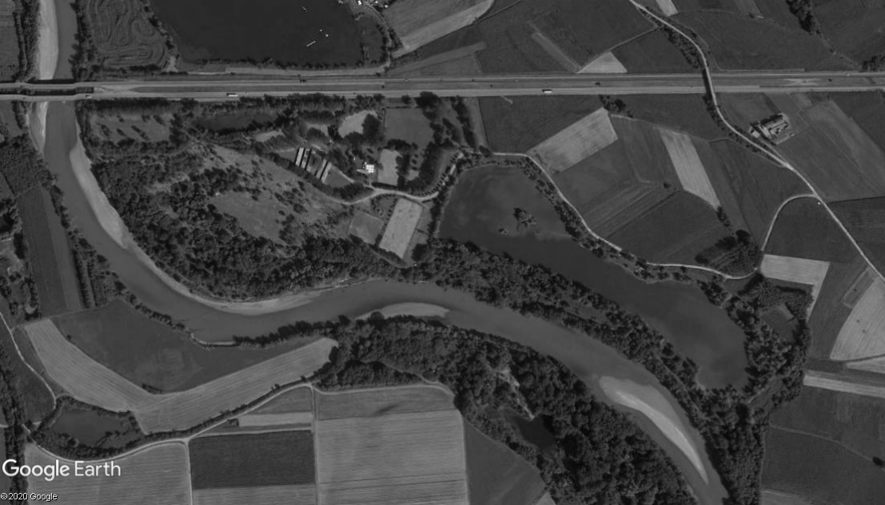

PO

10

1 DUPLICE

2 DUPLICE

3 CASSONE

4 RAMPA

5 FERRO DA STIRO

6 SCURO

PO

7 PANCHINA

8 TRONCO

9 PALO

10 MEZZO TONDO

6

1

10

10

9

1

8

1

7

1

5

1

4

1

3

1

2



CCE 24/25-07-2021 LO SPERONE

CAT INVITO NUMERI SU FONDO BLU

FINISH

1

1

1

START